 | MINISTÉRIO DA EDUCAÇÃO  UNIVERSIDADE TECNOLÓGICA FEDERAL DO PARANÁ  CÂMPUS PATO BRANCO | CONCEITO

2ª Avaliação de Cálculo Diferencial e Integral – 1– Profª. Dayse Regina Batistus, Dra. Eng. Data: 17/05/2012

Acadêmico(a): _________________________________________________Curso: Engenharia de Computação

Na correção da avaliação serão consideradas somente as questões que apresentarem os cálculos e, a resposta da mesma à caneta. A interpretação dos problemas é parte constante da avaliação.

- ($1,\overline{3}$ ponto, cada item) Derive:
(a) $y=\frac{\text{sen}(2x)\text{.}\text{cos}(3x)}{e^{2x}}$ (b) $y=(\text{sen} x)^{e^{x}}$ (c) $y=\text{sen}\left(\text{cos}\left(\text{ln}\sqrt{x}\right)\right)$

- (1,0 ponto) Mostre, utilizando a definição de derivadas, que: se $y=e^{x}$ então $\frac{\text{dy}}{\text{dx}}=e^{x}$.
- (1,0 ponto) No videogame da figura a seguir, os aviões voam da esquerda para a direita segundo a trajetória $y=1+\frac{1}{x},$ e podem disparar suas balas na direção da tangente contra pessoas ao longo do eixo-x em x = 1, 2, 3, 4 e 5.
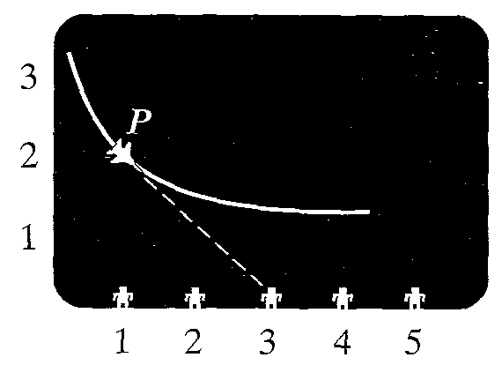
Determine se alguém será atingido se o avião disparar um projétil quando estiver em:
(a) P(1, 2) (b) Q(3/2, 5/3)

- (1,0 ponto) Um fabricante precisa produzir caixas de papelão, com tampa, tendo na base um retângulo com comprimento igual ao triplo da largura. Calcule as dimensões que permitem a máxima economia de papelão para produzir caixas de volume de 36 m³.

- (3,0 pontos) Dada a função $f(x)=\frac{x^{2}}{(x^{2}−1)}$, pede-se:
(a) O domínio da função, destacando o(s) ponto(s) de descontinuidade, caso exista(m).
(b) A derivada de primeira ordem, isto é, f’ (x)
(c) O(s) intervalo(s) de crescimento e de decrescimento da função.
(d) O(s) ponto(s) de máximo e mínimo relativo (local), caso exista(m).
(e) Os limites laterais necessários
(f) A derivada de segunda ordem, isto é, f”(x)
(g) O(s) intervalo(s) em que a função tem concavidade voltada para cima e/ou para baixo.
(h) O(s) ponto(s) de Inflexão, caso exista(m).
(i) Os limites da função dada para x → + ∞ e x → - ∞.
(j) As equações das assíntotas horizontais e verticais, caso existam;
(k) O esboço do gráfico da função dada.
(l) A imagem da função dada.

